Actividad práctica — Redes y comunicación entre servicios
Juan Sebastián Agudelo Quintero

Instrucciones paso a paso
- Preparación
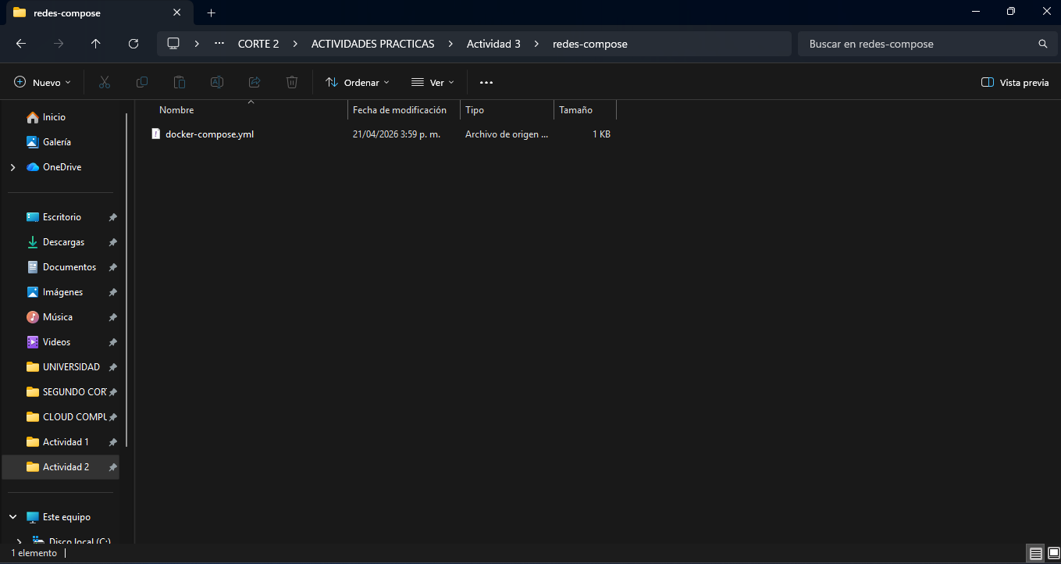

- Definición de servicios
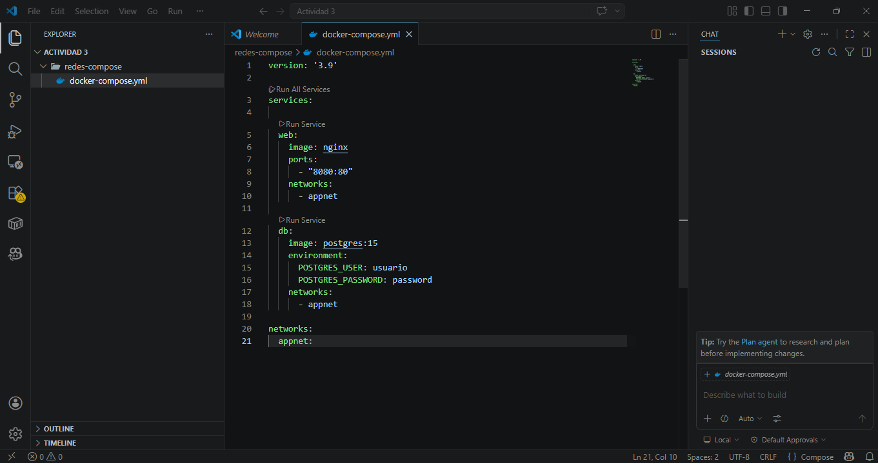
- Ejecución
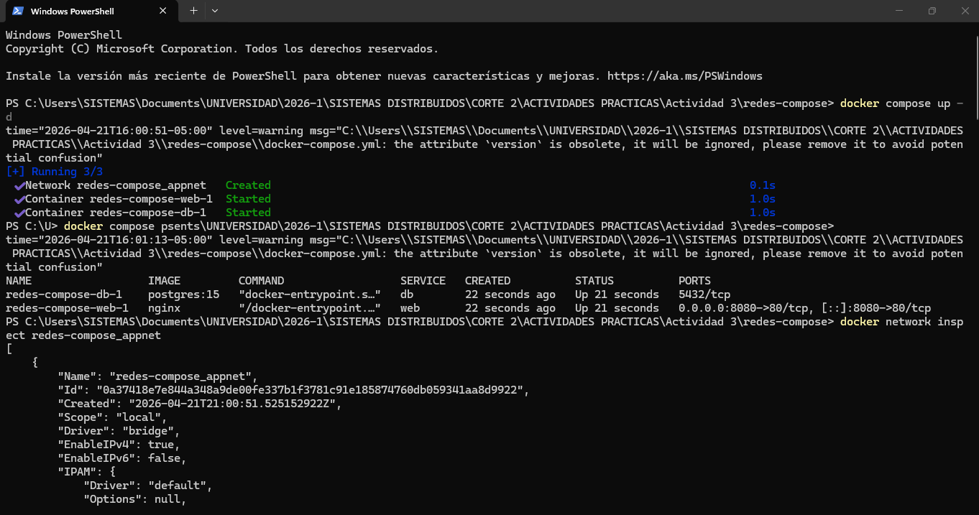
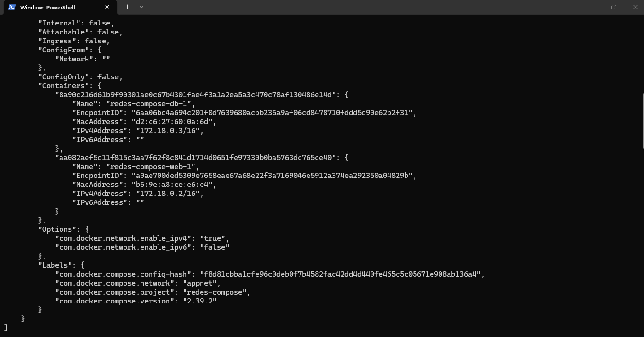

- Validación
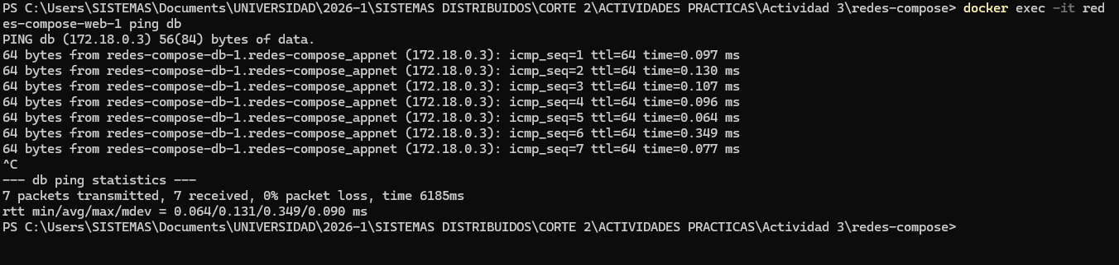



- Explicación de cómo se comunican los servicios
En esta actividad pude entender mejor cómo funciona la comunicación entre contenedores cuando se utilizan redes personalizadas en Docker Compose. Básicamente, cuando se define una red dentro del archivo docker-compose.yml, Docker se encarga automáticamente de conectar todos los servicios que pertenecen a esa red. Esto permite que los contenedores puedan encontrarse y comunicarse entre sí de forma interna sin necesidad de exponer todos los puertos hacia el exterior.
En este caso se configuraron dos servicios: uno llamado web, que utiliza la imagen de Nginx, y otro llamado db, que utiliza la imagen de PostgreSQL. Ambos servicios fueron conectados a una red personalizada llamada appnet. Gracias a esta configuración, Docker crea una especie de red privada donde los contenedores pueden verse entre ellos utilizando el nombre del servicio como si fuera un nombre de host.
Algo interesante que aprendí es que dentro de esta red interna los contenedores pueden resolver el nombre de los otros servicios automáticamente. Por ejemplo, el contenedor web puede referirse al contenedor de base de datos simplemente usando el nombre db, sin necesidad de saber la dirección IP. Docker se encarga internamente de traducir ese nombre a la dirección IP correspondiente dentro de la red del contenedor.
Una analogía sencilla para entenderlo es imaginar que los contenedores están dentro de un mismo edificio de oficinas. Cada oficina tiene un nombre o un número, y si una persona quiere comunicarse con otra oficina no necesita saber exactamente dónde está ubicada físicamente dentro del edificio, solo necesita saber el nombre de la oficina. En este caso, Docker Compose funciona como el administrador del edificio, organizando las oficinas y permitiendo que todas puedan encontrarse fácilmente dentro de la misma red interna.
Además, esta forma de comunicación es más segura porque no es necesario exponer todos los servicios hacia el exterior. En la actividad únicamente se expuso el puerto del servicio web para poder acceder a Nginx desde el navegador, mientras que la base de datos permanece accesible solo dentro de la red interna. Esto es una práctica muy común en arquitecturas reales, donde las bases de datos o servicios internos no se exponen directamente a internet.
En conclusión, las redes en Docker Compose permiten crear entornos donde múltiples contenedores pueden comunicarse entre sí de manera organizada, utilizando nombres de servicio en lugar de direcciones IP, lo cual facilita mucho la configuración y hace que las aplicaciones sean más fáciles de desplegar y mantener.

